济南市2020年高校毕业生就业市场（医学类）暨山东医学高等专科学校（济南）
2020年第二期毕业生网络双选会邀请函
尊敬的用人单位：
您好！非常感谢贵单位多年来对我校毕业生就业工作的大力支持！
疫情防控期间，为保证2020年毕业生顺利就业，最大限度降低疫情对毕业生求职和用人单位招聘的影响，为用人单位和毕业生搭建更方便快捷的交流平台，我校与济南市人力资源和社会保障局联合举办济南市2020年高校毕业生就业市场（医学类）暨山东医学高等专科学校（济南）2020年第二期毕业生网络双选会，诚邀贵单位选拔我校优秀毕业生。
山东医学高等专科学校是一所省属全日制普通高等学校，隶属山东省卫生健康委员会，设济南、临沂两个校区。济南校区始建于1954年，学校以“做人有品德、就业有优势、创业有能力、发展有潜质”为人才培养目标，推行校企合作、工学结合的人才培养模式和“教、学、做”一体化的教学模式，全面提高学生的创新能力、实践能力和就业能力。学生在全国护理技能大赛、全国英语演讲比赛等国家级、省级比赛中屡次取得佳绩。我校毕业生凭借过硬的专业技能和综合素质深受用人单位欢迎和社会好评，毕业生就业率达到95%以上。
建校以来，先后培养各类医学技术人才近5万人，充实在各地各级医疗战线。本次疫情发生以后，我校优秀毕业生驰援湖北达39人。在这场没有硝烟的防疫战争中，山东医专学子秉承“大医精诚，自强不息”的校训，以实际行动践行医专人的初心和使命，在疫情防控关键时刻挺身而出，在祖国和人民需要的关键时刻冲锋在前，他们书写着新的历史华章，显示了医疗行业极强的专业魅力。
2020届济南校区共有毕业生2993人。专业：药学、中药学、医学检验技术、卫生检验与检疫技术、预防医学、医学影像技术、临床医学、护理、助产、康复治疗技术、药品经营与管理、药品生产技术、医疗设备应用技术、放射治疗技术、眼视光技术等22个专业。（具体信息详见附件1）
我校将于2020年7月1日开始组织举办济南市2020年高校毕业生就业市场（医学类）暨山东医学高等专科学校（济南）2020年第二期毕业生网络双选会。
本次网络双选会为公益性线上招聘活动，不收取用人单位任何费用。
现将本次网络双选活动有关事项通知如下：
- 主办方：济南市人力资源和社会保障局
山东医学高等专科学校（济南）
二、协办方：小贤才校园招聘
- 形式：网络线上双选会
四、网络双选会时间安排
用人单位报名:7月1日—7月10日
（学校同步进行资质及职位审核）
毕业生查看岗位及投递简历:7月11日—7月21日
单位与毕业生邀约线上面试：7月21日—8月31日
五、网络双选会单位报名
本次双选会采用“小贤才校园招聘管理系统”网上报名，之前未在平台注册过的用人单位需先进行注册。（报名操作流程详见附件2）
注册报名入口：http://sdmc.xiaoxiancai.com.cn/login
六、学生洽谈与面试
为配合做好新型冠状病毒肺炎疫情防控工作，学生沟通与面试建议用人单位以互联网平台为媒介，在疫情防控期间拒绝线下的面试与洽谈，为配合防疫工作“小贤才校园招聘平台”将陆续开通线上实时沟通及在线面试功能，企业可通过平台与学生进行洽谈。
七、温馨提示
用人单位在完成招聘活动后如与毕业生达成用工意向，请尽快与毕业生签署就业协议、劳动合同等有效用工协议。
诚信为本，合法招聘。任何单位不得擅自以“报名费”、“资料费”或“培训费”等名目向毕业生收费，严禁以招聘为名行骗或从事欺诈、传销活动，违者必究。

附件1：
山东医学高等专科学校（济南）2020年应届毕业生信息
校区 | 专业名称 | 学历 | 人数
济  南  校  区 | 药学 | 专科 | 165
济  南  校  区 | 中药学 | 专科 | 122
济  南  校  区 | 药品经营与管理 | 专科 | 42
济  南  校  区 | 药品生产技术 | 专科 | 30
济  南  校  区 | 医学检验技术 | 专科 | 231
济  南  校  区 | 卫生检验与检疫技术 | 专科 | 28
济  南  校  区 | 预防医学 | 专科 | 22
济  南  校  区 | 医学影像技术 | 专科 | 309
济  南  校  区 | 临床医学(超声医学方向) | 专科 | 68
济  南  校  区 | 临床医学（影像诊断方向） | 专科 | 94
济  南  校  区 | 医疗设备应用技术 | 专科 | 17
济  南  校  区 | 放射治疗技术 | 专科 | 28
济  南  校  区 | 护理 | 专科 | 871
济  南  校  区 | 助产 | 专科 | 149
济  南  校  区 | 英语护理 | 专科 | 53
济  南  校  区 | 日语护理 | 专科 | 17
济  南  校  区 | 口腔医学 | 专科 | 249
济  南  校  区 | 临床医学(康复治疗方向) | 专科 | 36
济  南  校  区 | 临床医学（眼视光方向） | 专科 | 27
济  南  校  区 | 眼视光技术 | 专科 | 28
济  南  校  区 | 临床医学 | 专科 | 289
济  南  校  区 | 康复治疗技术 | 专科 | 99
济  南  校  区 | 临床医学（健康管理方向） | 专科 | 19
合计 | 2993人
附件2：
用人单位报名操作流程
1、打开山东医学高等专科学校“小贤才就业管理系统”登录页面
网站链接：http://sdmc.xiaoxiancai.com.cn/login

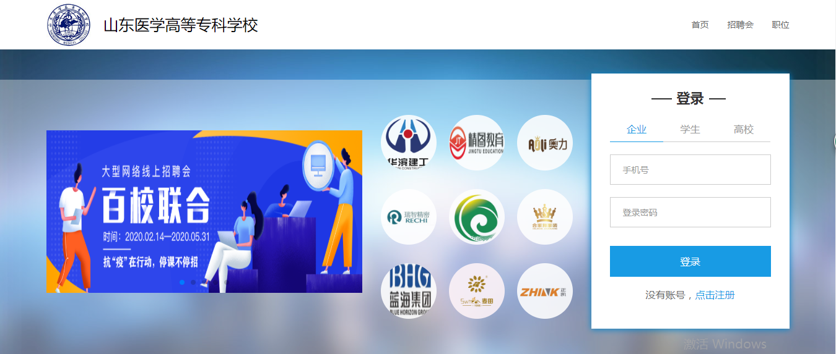

2、点击“立即注册”。跳转到“企业注册”页面
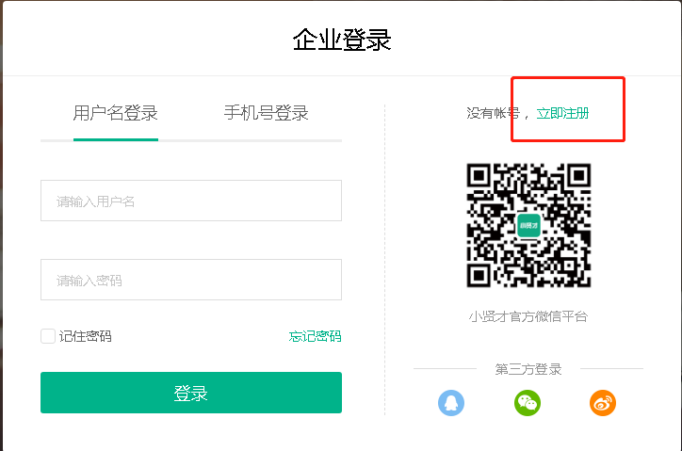
3、正确填写所有信息。
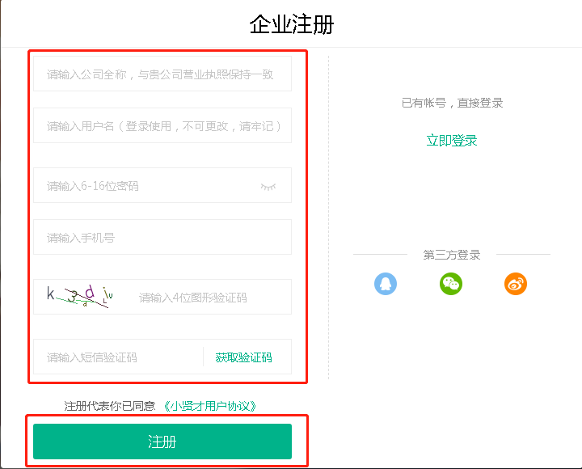
4、点击【注册】按钮，跳转到“基本信息完善”页面。
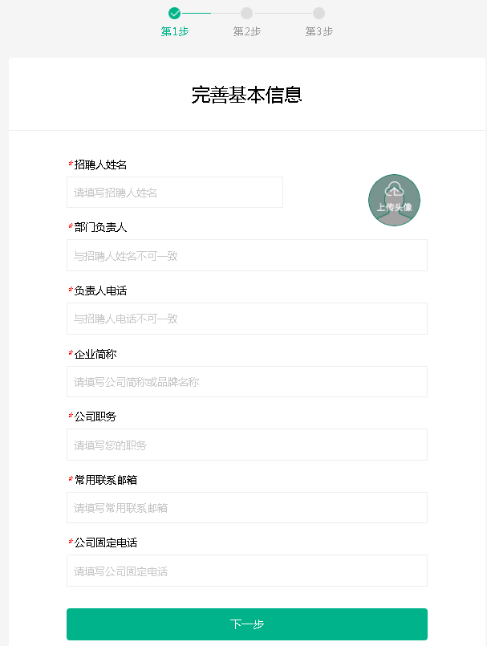
5、填写所有信息，点击【下一步】按钮，跳转到“企业信息完善”页面
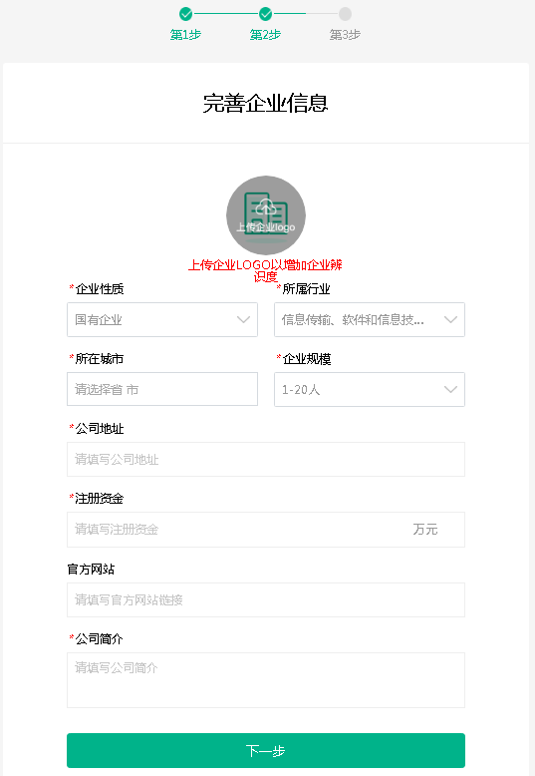
6、填写所有信息，点击【下一步】按钮，跳转到“认证信息”页面
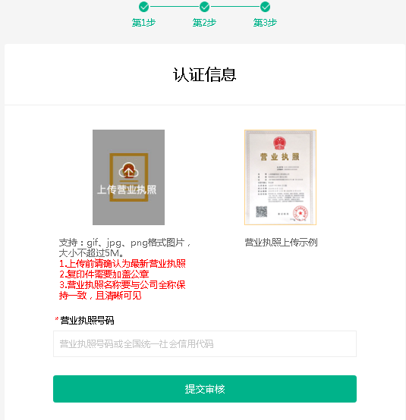
7、填写所有信息，点击【提交审核】按钮，等待审核，注册完成。

招聘会报名：
1、进入招聘会列表。可通过筛选条件对招聘会进行筛选。
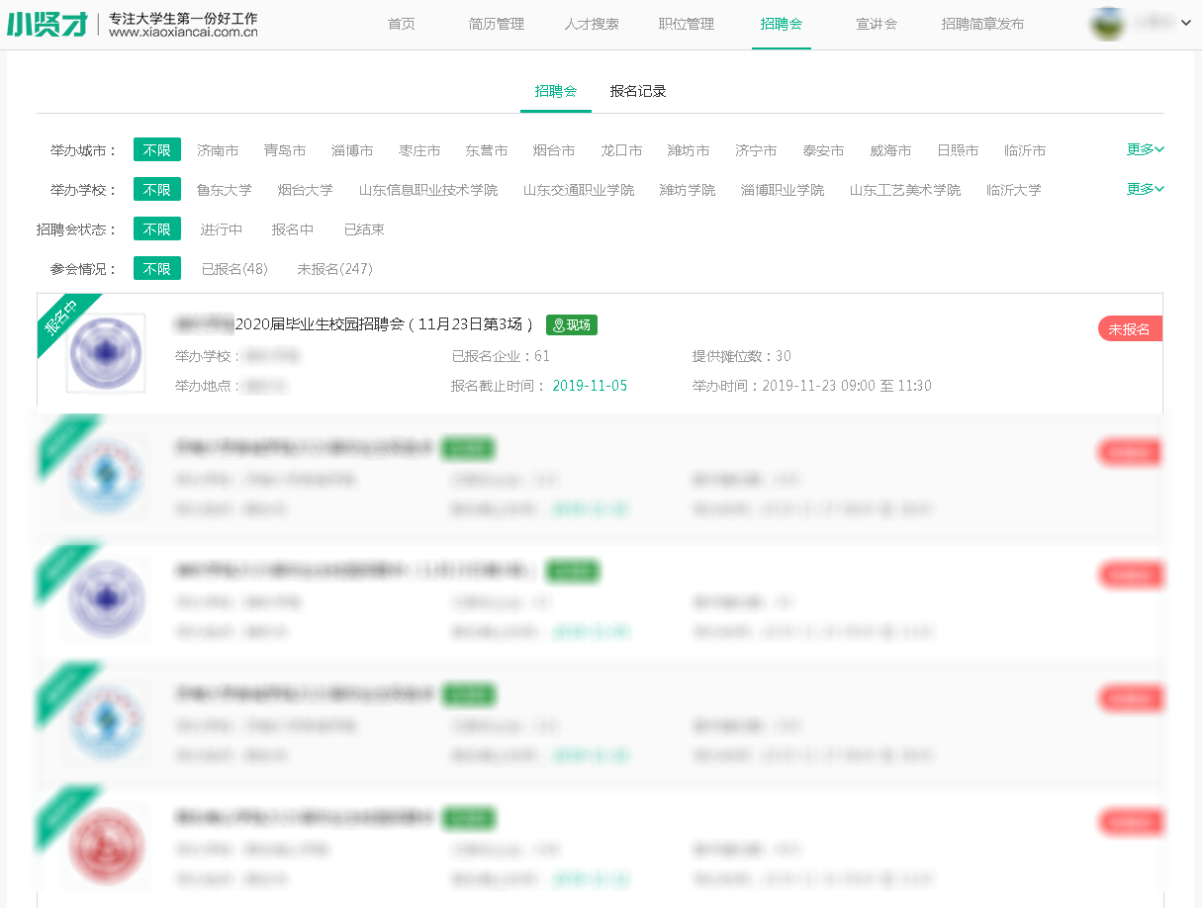
2、点击标识为“报名中”的意向招聘会，查看招聘会详情。
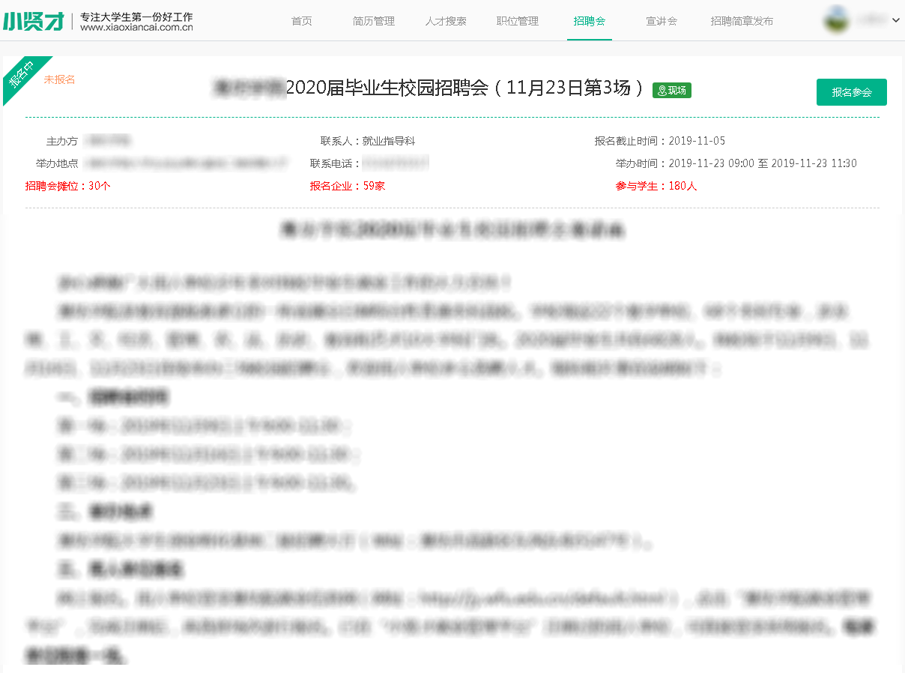
3、点击【报名参会】按钮，报名招聘会。第一步：填写参会基本信息

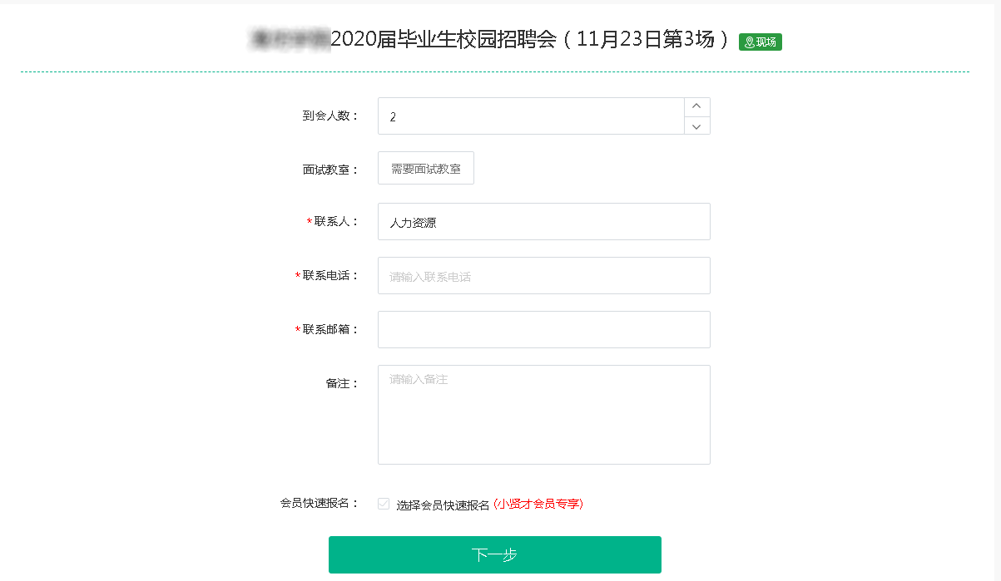
4、点击【下一步】，添加职位信息。（必须添加职位，否则无法完成报名。也直接选择已经发布的职位也可通过本页面的“添加职位”发布新职位后，添加到本场招聘会。注：报名参会的职位如果是下线状态将自动上线。且在线职位数量不可超过职位最先最大限制。）
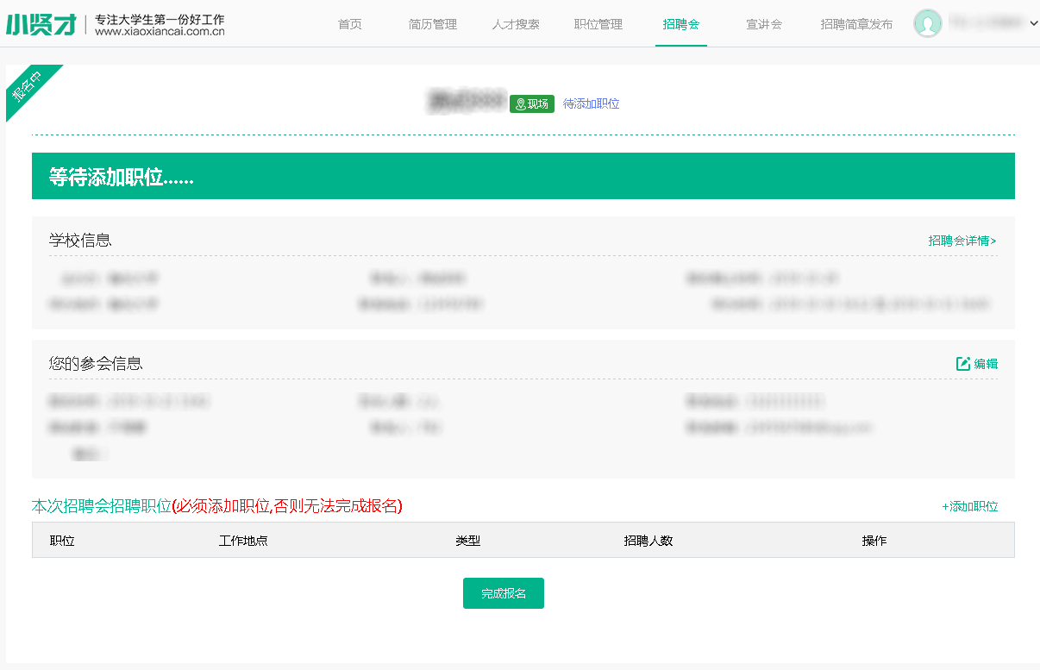
5、添加职位完成后，点击【完成报名】按钮，完成报名

